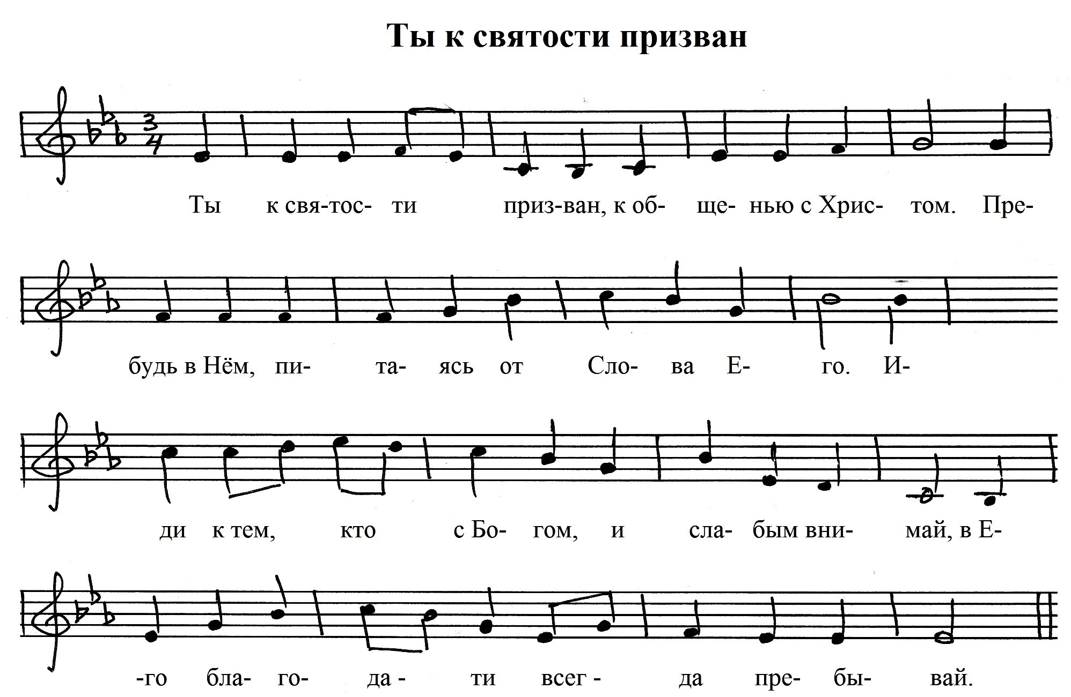
As Es Cm Gm As B
B B Es B Cm Gm B

Es As Es B Es
Es Cm As B7 (sus4) Es
Аккорды к фонограмме

